**Rapport de recherche sur la croissance des bactéries cultivées de différente sortes de portes en fonction du temps**

Hypothèse : les conditions de croissance créer pour l’étude seront une incubation de 37°C pendants environ 20 heures et 30 minutes, ensuite une incubation de 28°C pendants environ 73 heurs. Selon une recherche de PLOS ONE la porte avec une poignée aura la plus grande montant de bactéries en raison qu’il a une plus petite surface à tenir pour ouvrir la porte. De plus, la porte avec une barre a poussé aura la 2ème plus grand montant de bactéries parce qu’elle a aussi une petite surface, par contre la surface est plus grande que la poignée d’une porte. Enfin, la porte a poussé sans accessoire aura le moins de bactéries en raison qu’elle a la plus grande surface entre les 3 portes, non seulement cela mais les portes à pousser vont avoir moins de bactéries en conséquence que la porte peut être ouverte lorsqu'elle est poussée par n’importe quoi tandis que la porte avec la poignée doit être tirée avec la main.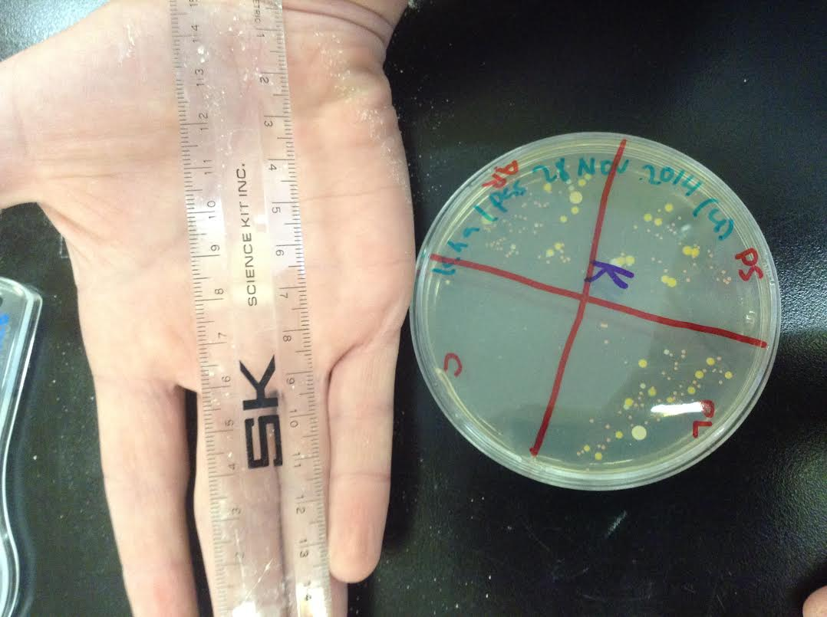

Résultats :

Figure 1.Une contrôle négatif et les colonies de bactéries pris dans 10cm2 du poignée d’un porte (PL), du bar a poussée d’un porte (PS) et puis d'un carrée métallique d’un porte (AR) après une incubation de 37°C pendants environ 20 heures et 30 minutes, ensuite une incubation de 28°C pendants environ 48heurs à coté d’une règle à mesurer. La croissance de bactéries dans l’agar nutritif lorsqu’elles sont incubé en fonction du temps.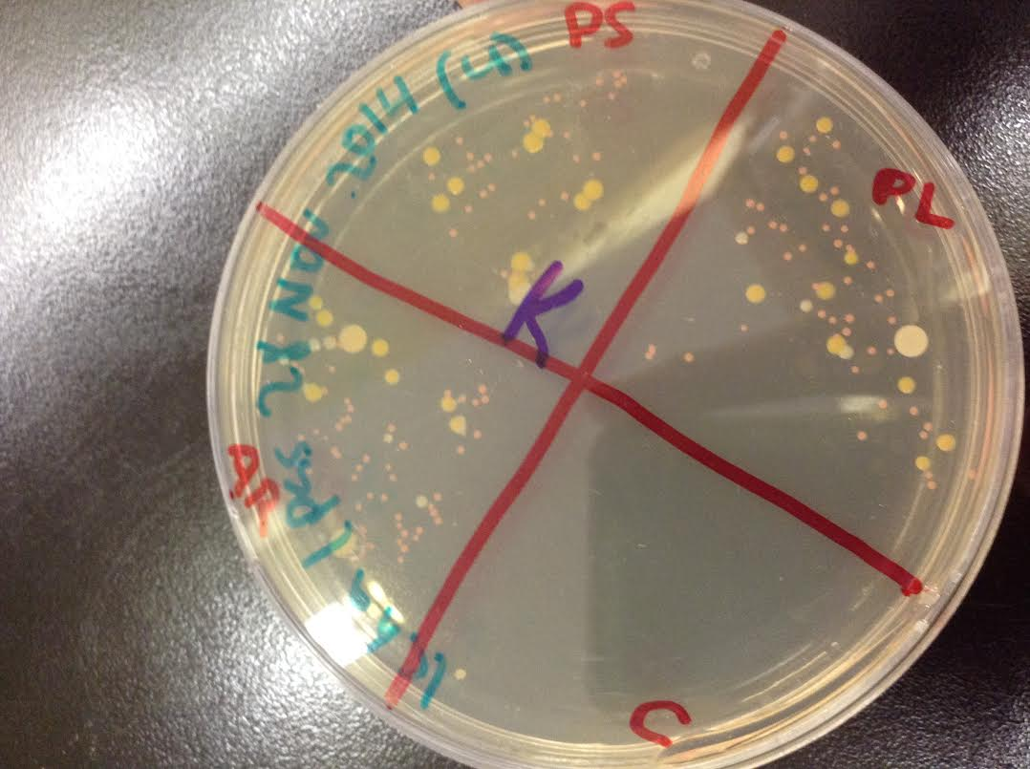

Figure 2. Une contrôle négatif et les colonies de bactéries pris dans 10cm2 du poignée d’un porte (PL), du bar a poussée d’un porte (PS) et puis d'un carrée métallique d’un porte (AR) après une incubation de 37°C pendants environ 20 heures et 30 minutes, ensuite une incubation de 28°C pendants environ 48 heurs. La croissance de bactéries dans l’agar nutritif lorsqu’elles sont incubé en fonction du temps.

Observation : Tableau 1. Observations d’une zone de contrôle et des colonies du premier type de bactérie tirer des différent sortes de portes de l’école: porte a poignée (PL), portes avec barre a poussée (PS), et porte sans accessoire (AR).

|  |  |  |  |  |
| --- | --- | --- | --- | --- |
| **Section du plat** | **PS** | **PL** | **AR** | **Con** |
| **Taille des colonies (mm)** | 2 | 1-4 | 1 | N/A |
| **Concentration (Colonies/cm2)** | 0-1 | 0-2 | 0-2 | N/A |
| **Morphologie - Plan** | Circulaire | Circulaire | Circulaire | N/A |
| **Morphologie - Élévation** | Convexe | Convexe | Convexe | N/A |
| **Morphologie - Bord** | Régulier | Régulier | Régulier | N/A |
| **Couleur** | Beige | Beige | Beige | N/A |
| **Texture** | Mat | Mat | Mat | N/A |

Tableau 2. Observations d’une zone de contrôle et des colonies du deuxième type de bactérie tirer des différent sortes de portes de l’école: porte a poignée (PL), portes avec barre a poussée (PS), et porte sans accessoire (AR).

|  |  |  |  |  |
| --- | --- | --- | --- | --- |
| **Section du plat** | **PS** | **PL** | **AR** | **Con** |
| **Taille des colonies (mm)** | 1.5 | 1,5 | 1 | N/A |
| **Concentration (Colonies/cm2)** | 0-3 | 0-4 | 0-2 | N/A |
| **Morphologie - Plan** | Circulaire | Circulaire | Circulaire | N/A |
| **Morphologie - Élévation** | Convexe | Convexe | Convexe | N/A |
| **Morphologie - Bord** | Régulier | Régulier | Régulier | N/A |
| **Couleur** | Jaune | Jaune | Jaune | N/A |
| **Texture** | Huileux | Huileux | Huileux | N/A |

Tableau 3. Observations d’une zone de contrôle et des colonies du troisième type de bactérie tirer des différent sortes de portes de l’école: porte a poignée (PL), portes avec barre a poussée (PS), et porte sans accessoire (AR).

|  |  |  |  |  |
| --- | --- | --- | --- | --- |
| **Section du plat** | **PS** | **PL** | **AR** | **Con** |
| **Taille des colonies (mm)** | 0,4 | 0,6 | 0,4 | N/A |
| **Concentration (Colonies/cm2)** | 0-1 | 0-1 | 0-1 | N/A |
| **Morphologie - Plan** | Circulaire | Circulaire | Circulaire | N/A |
| **Morphologie - Élévation** | Convexe | Convexe | Convexe | N/A |
| **Morphologie - Bord** | Régulier | Régulier | Régulier | N/A |
| **Couleur** | Rose | Rose | Rose | N/A |
| **Texture** | Mat | Mat | Mat | N/A |

Analyse : le contrôle négatif n’avait pas de croissance de bactéries, tandis que chaque quadrant avec un échantillon cultivé des portes avait une croissance dans le nombre de bactéries. Les différences entre les bactéries de chaque quadrant sont le montant de bactéries dedans l’espace (expliqué pourquoi dans la conclusion). Les ressemblances sont qu’elles avaient les mêmes sortes de bactéries, ceci est en raison que les portes étaient principalement touchées par des mains dons les bactéries sur les mains sont rependues sur chacune des portes.

Conclusion : selon les résultats, ils avaient généralement une plus grande taille de colonis et puis une plus grande concentration de colonies sur la poignée : basée sur l’étude de la recherche de PLOS ONE ceci est en raison de la taille de la surface: comme exemple, si 10 personnes sont demandées de piger des nombres, ils auront plus de chances de piger le même nombre s’ils devraient piger entre 1 et 5 que s’ils devraient piger entre 1 et 1000. Une petite surface sera touchée plus de fois au même endroit qu’une grande surface. La porte avec une barre a poussé avait généralement le 2ème plus grand taille de colonies et de concentration suivi par la porte sans accessoire. Pour améliorer l’expérience afin d’obtenir des meilleurs résultats le plat de pétri devrait être plus proche de l’endroit où l’échantillon est pris pour que l'échantillon traverse une plus petite distance et diminue la chance d’une contamination, pour ajouter, faire certains de seulement inoculer le quadrant déterminer pour ne pas mettre des bactéries dans une autre surface (il avait 1 seule colonie dans le contrôle mais elle était très proche du coté donc car il avait seulement 1 il est très probable que c’était une faute d’inoculation).

Question : a. Pour bien étudier des bactéries qui viennent d’un échantillon d’un élève malade, il devrait s'assurer que l’asepsie et la méthode d’inoculation sois impeccable, il devrait laver son endroit de travail avec de l’eau de javel pour enlever tous les bactéries qui ne sont pas voulues. De plus il devrait aussi ouvrir le plat de pétri sur le côté opposée du côté qu’il veut inoculer par un petit peu. Il doit ensuite faire certains d’avoir l’échantillon proche pour qu’elle ne traverse pas une grande distance, il doit aussi s’assurer de ne pas respirer sur l’échantillon comme il peut la contaminer. Après avoir inoculé le plat de pétri il doit simuler le corps de l’élève avec l’incubation, donc pas de lumière et une température environ le celle de l’élève (donc 37°C) avec tous les nutriments que l’élève mangerait (donc l’agar).

b. Le besoin de cette région est de savoir si le plat de pétri est contaminée ou non, de plus si le plat de pétri est contaminé et que toutes les régions ont cette bactérie et une autre il peut être dit que les autres bactéries sont venues de l’inoculation et que toutes les bactéries en commun viens de la contamination, donc les bactéries pourraient encore être étudiées.

Bibliographie :

<http://www.realclearscience.com/journal_club/2012/10/16/hospital_door_handles_106387.html>

* Recherche sur les différent portes et les bactéries transmise.

<http://www.plosone.org/article/info%3Adoi%2F10.1371%2Fjournal.pone.0040171>

* Site de l’équipe des scientistes et une plus profond analyse de la recherche de la transmission de bactéries sur les portes d'hôpital.